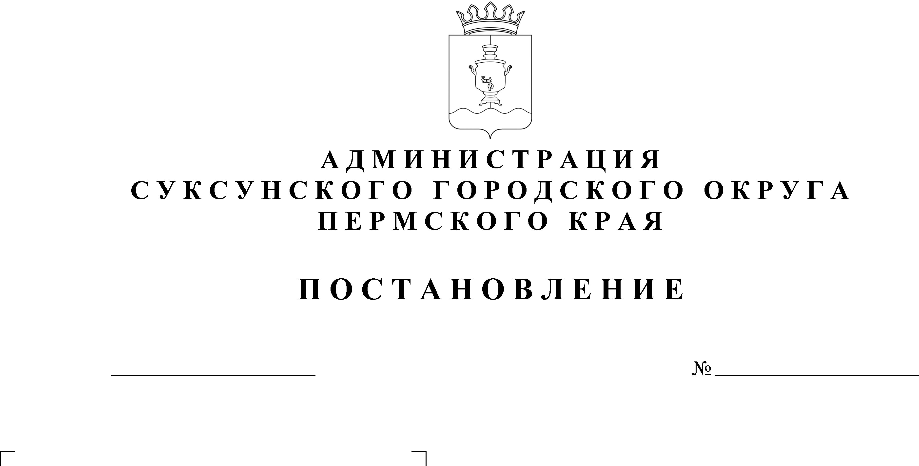

ПРОЕКТ

Об утверждении проекта межевания территории

В соответствии с частью 13 статьи 46 Градостроительного кодекса Российской Федерации, на основании заявления А.А. Караваева, заключения о результатах общественных обсуждений от ______
ПОСТАНОВЛЯЮ:
1. Утвердить прилагаемый проект межевания территории в целях образования земельного участка в порядке перераспределения земель, находящихся в государственной собственности, и земельного участка с кадастровым номером 59:35:0010202:220, находящегося в частной собственности.
2. Настоящее Постановление вступает в силу с момента его опубликования в районной газете «Новая жизнь».
3. Контроль за исполнением настоящего Постановления возложить на начальника управления имущественных отношений и градостроительства Администрации Суксунского городского округа Т.И. Кускову.

Глава городского округа –
глава Администрации Суксунского
городского округа П.Г. Третьяков

